Rééditer une étiquette

Récupérer le HU sur teams ou directement sur l’étiquette
Ouvrir handling unit sur MON

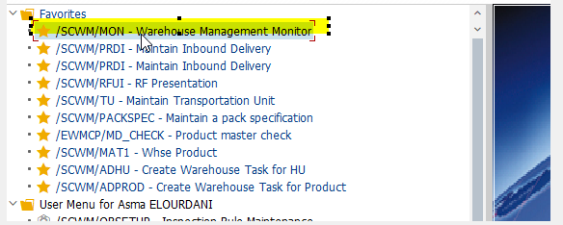

Handling unit
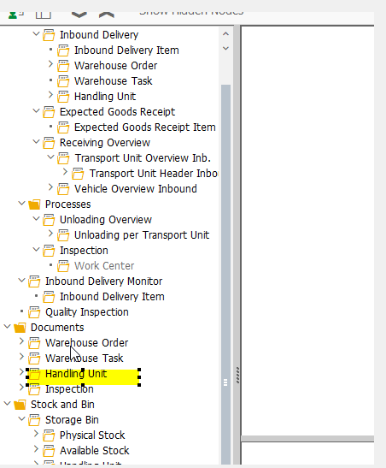
Mettre Etoile + les chiffres HU faire executer
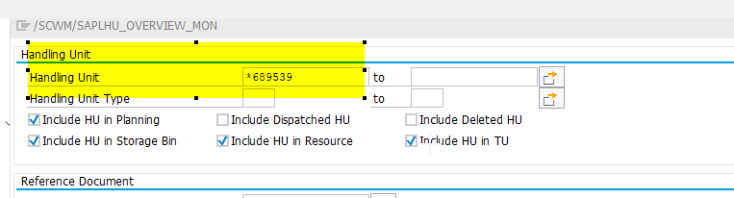

Sélectionner la ligne
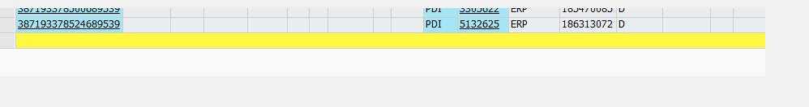
Sélectionner, petite fléche engrenage, re-print handling unit
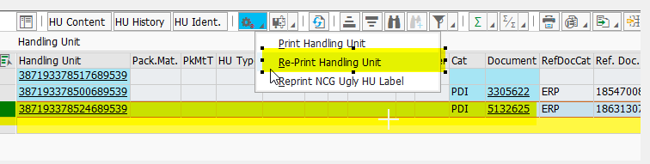

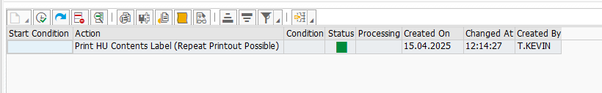
Sélectionner petit rond
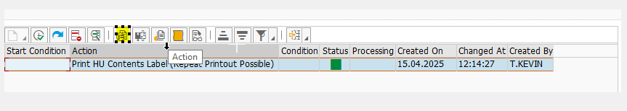

Vérifier l’imprimante, puis cliquer sur print

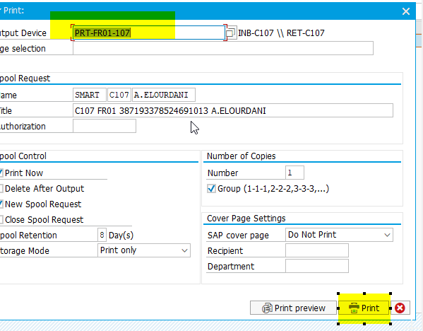

Imprimer ou sur celle du controleur ou au bureau

